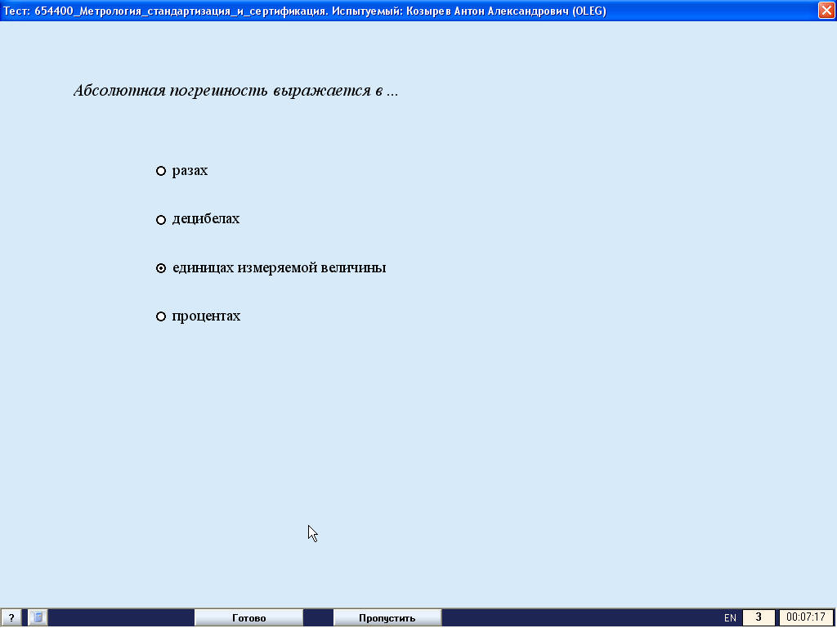
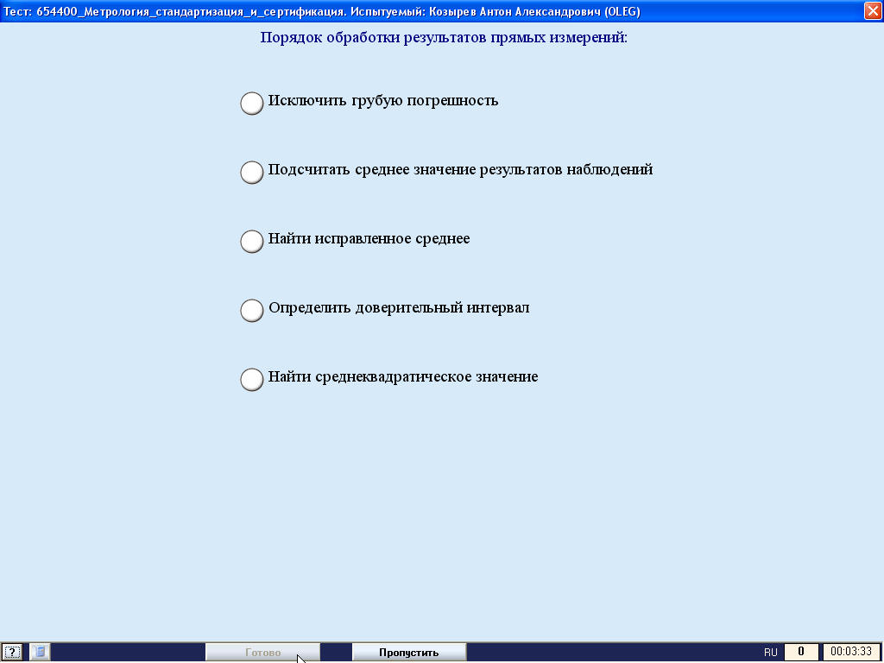
Ответы:
1 вопрос - в единицах измеряемой величины
2 вопрос – 2, 5, 4, 1, 3

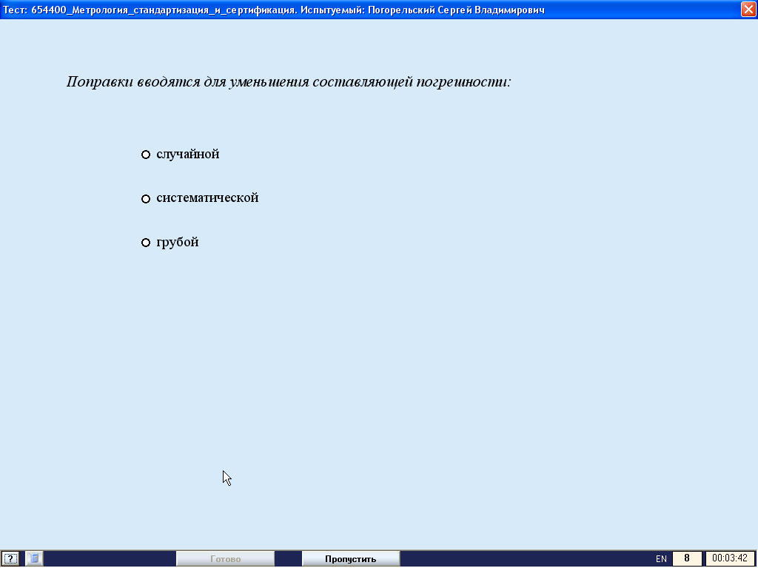
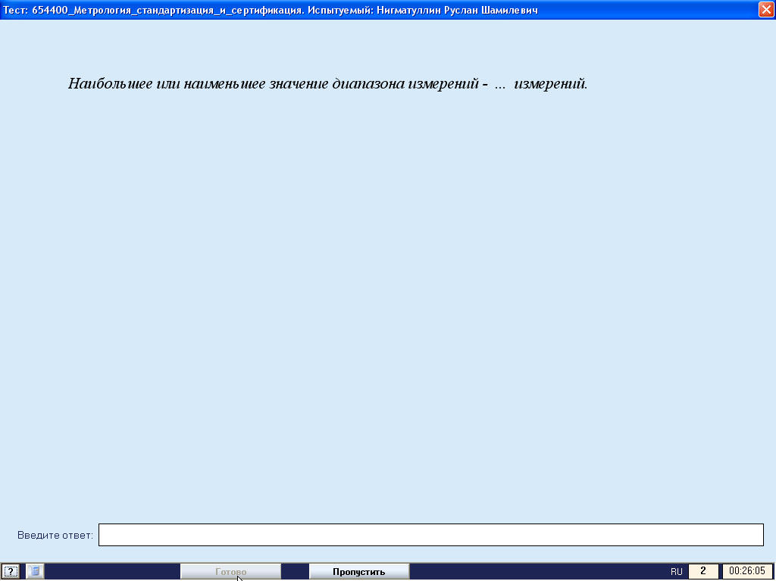
Ответы:
1 вопрос - систематической
2 вопрос – предел

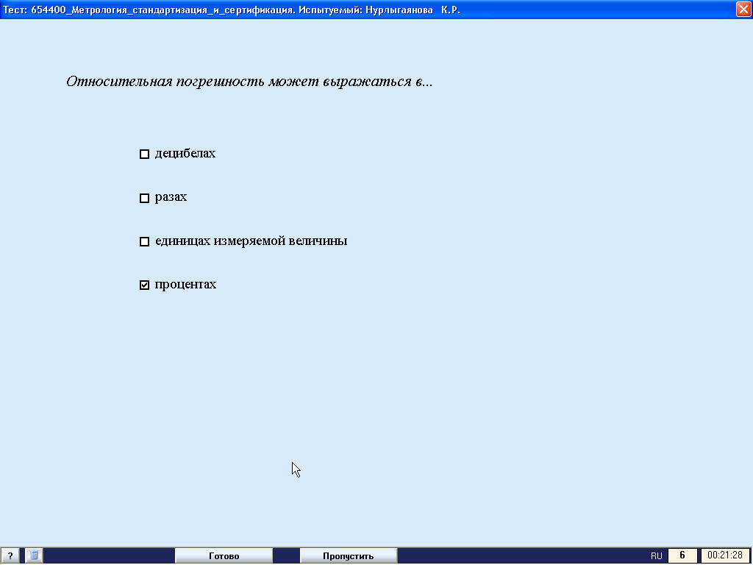
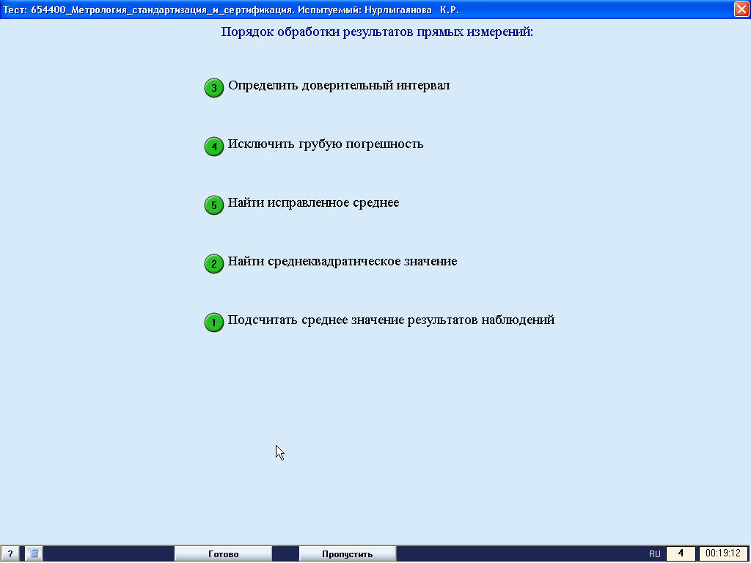
Ответы:
1 вопрос – процентах
2 вопрос – верно

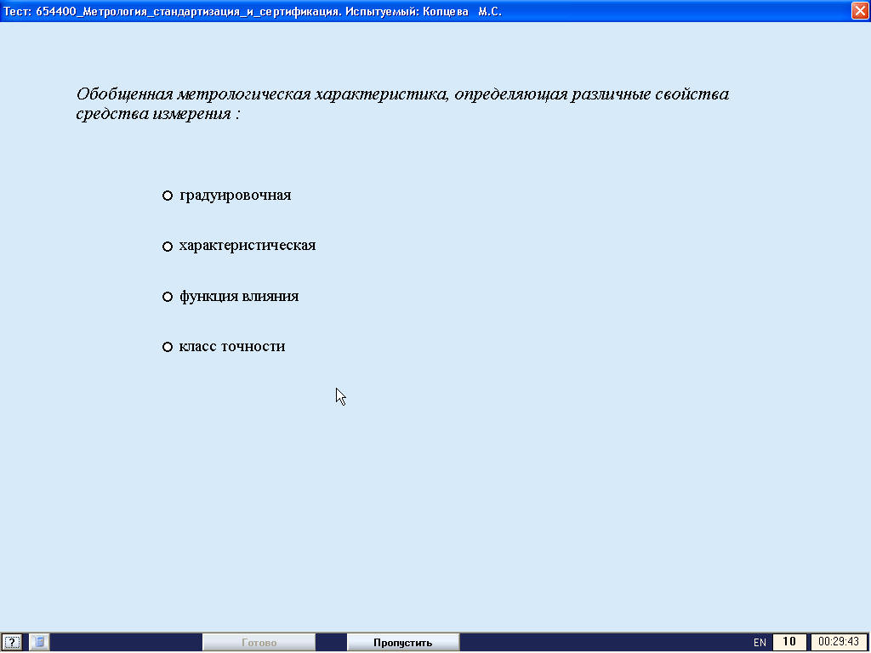
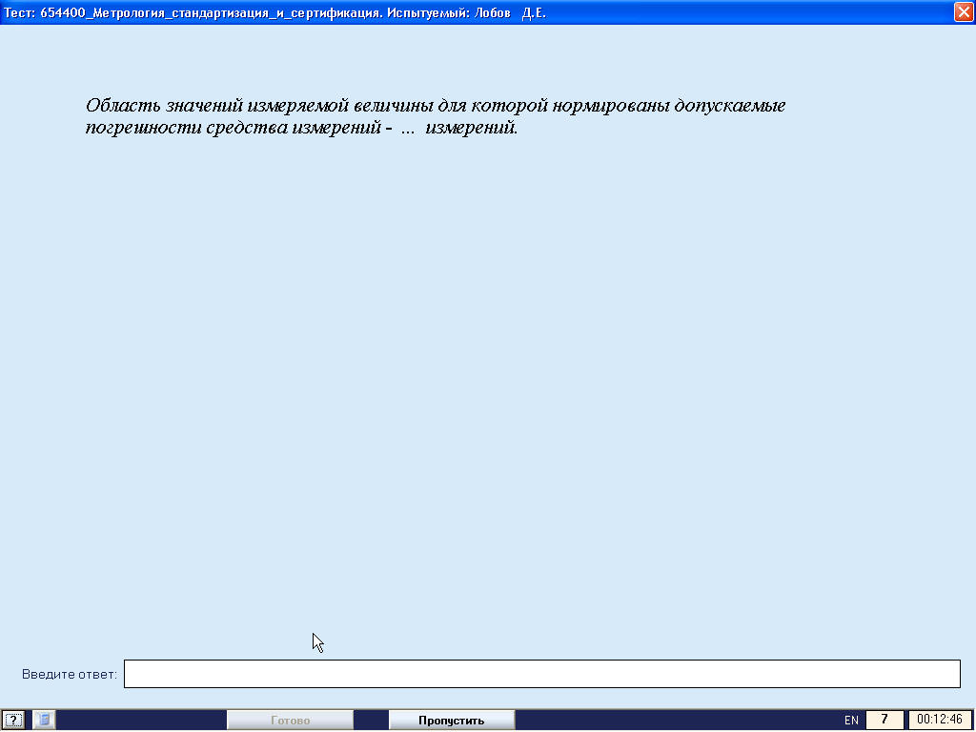
Ответы:
1 вопрос – градуировочная
2 вопрос – диапазон

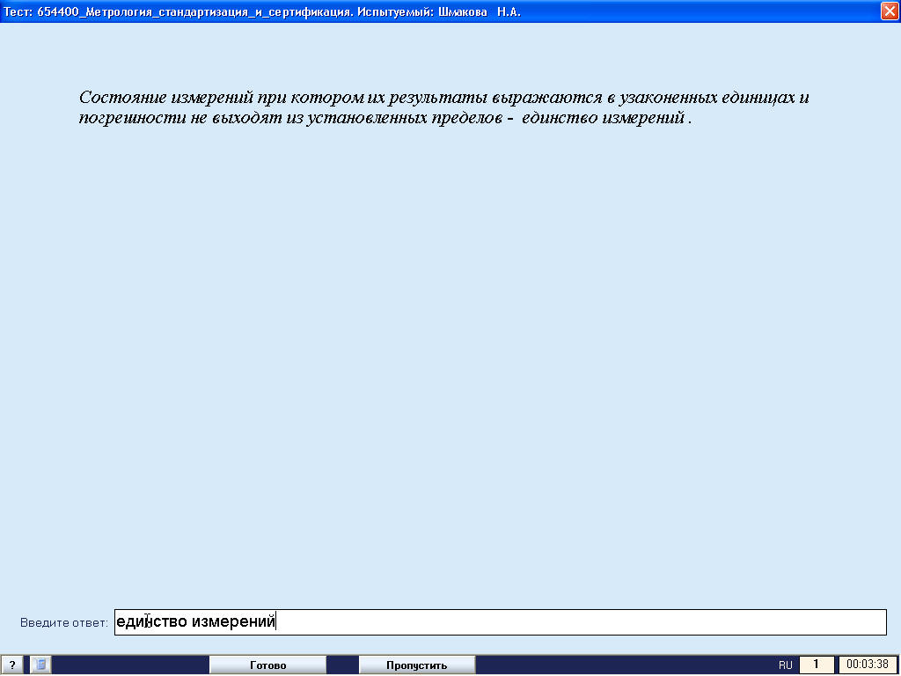
Ответ – единство измерений

